**专题08 力**

**一、单选题**

1．（2020·江苏扬州市·中考真题）下列物理量最接近实际的是（ ）

A．人的正常体温约为

B．人散步时的速度约为

C．一只鸡蛋受到的重力约为

D．自行车车轮的直径约为

【答案】A

【详解】

A．人的正常体温在36-37℃之间，故A符合题意；

B．正常步行的速度在左右，故B不符合题意；

C．一个鸡蛋的质量在左右，受到的重力为



故C不符合题意；

D．中学生的步幅约，自行车车轮的直径与此差不多，在左右，故D不符合题意。

故选A。

2．（2020·江苏常州市·中考真题）如图所示，我们的祖先曾用滚木巧妙地移动巨石。下列措施中，改变摩擦力大小的方法与此相同的是（　　）

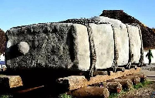

A．在衣服的拉链上涂些蜡 B．自行车转轴处装有滚珠轴承

C．用力压住橡皮，来回擦去写错的铅笔字 D．汽车在冰雪路面行驶，车轮上绕有铁链

【答案】B

【分析】

用滚木巧妙地移动巨石是减小摩擦，减小摩擦力的方法：在接触面粗糙程度一定时减小压力；在压力一定时减小接触面粗糙程度；用滚动代替滑动；使接触面脱离。

【详解】

A．用滚木巧妙地移动巨石是变滑动为滚动来减小摩擦。在衣服的拉链上涂些蜡，减小接触面的粗糙程度减小摩擦，故A不符合题意；

B．自行车转轴处装有滚珠轴承，用滚动代替滑动减小摩擦，故B符合题意；

C．用力压住橡皮，来回擦去写错的铅笔字，是在接触面粗糙程度一定时，增大压力来增大摩擦，故C不符合题意；

D．汽车在冰雪路面行驶，车轮上绕有铁链是在压力一定时，增大接触面的粗糙程度增大摩擦，故D不符合题意。

故选B。

3．（2020·江苏无锡市·中考真题）如图所示，在探究影响滑动摩擦力大小的因素时，将木块置于水平桌面上，用弹簧测力计沿水平方向拉动。下列说法中错误的是（　　）

figure

A．实验时，先在水平方向对弹簧测力计校正“0”点

B．在木块上加放钩码。可探究压力对滑动摩擦力大小的影响

C．木块做匀速直线运动时，弹簧测力计对木块的拉力等于木块所受滑动摩擦力的大小

D．实验中难以做到匀速拉动木块，这会导致木块所受滑动摩擦力的大小发生变化

【答案】D

【详解】

A．因实验中要沿水平方向拉着物体做匀速直线运动，且在水平方向上读数，故实验前要把弹簧测力计在水平方向上调零，故A正确，A不符合题意；

B．在木块上加放钩码，来增大压力，此时接触面的粗糙程度不变，是为了探究滑动摩擦力大小与压力大小的关系，故B正确，B不符合题意；

C．用弹簧测力计拉动木块在水平方向做匀速直线运动时，拉力和摩擦力是一对平衡力，大小相等，故C正确，C不符合题意；

D．滑动摩擦力大小只与压力大小和接触面的粗糙程度有关，与物体是否做匀速直线运动无关，故D错误，D符合题意。

故选D。

4．（2020·江苏盐城市·中考真题）下列实例中，通过增大压力的方法来增大摩擦的是（　　）

A．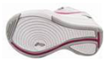 鞋底加深槽纹

B．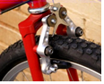 用手捏刹车把手

C．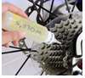 给转轴加润滑油

D． 用铅笔移动书本

【答案】B

【详解】

A．鞋底加深槽纹，是在压力一定时，通过增大接触面的粗糙程度来增大摩擦力，不符合题意；

B．用手捏刹车把手，是在接触面粗糙程度一定时，通过增大压力来增大摩擦力，符合题意；

C．给转轴加润滑油，是在压力一定时，通过减小接触面的粗糙程度来减小摩擦力，不符合题意；

D．用铅笔移动书本，通过滚动摩擦代替滑动摩擦减小摩擦力，不符合题意。

故选B。

5．（2020·江苏连云港市·中考真题）如图所示，某同学进行爬竿训练，爬上竿顶后，再从竿顶顺竿滑到地面，每次所用时间各不相同，下列说法正确的是（　　）

figure

A．向上爬竿过程中动能转化为重力势能

B．下滑过程中摩擦力的大小一定保持不变

C．向上爬竿时受到的摩擦力方向向上

D．下滑时间短的那次速度大，重力做的功多

【答案】C

【详解】

A．向上爬竿过程中，速度变化，动能可能增大，可能不变，可能减小，重力势能增大，动能没有转化为重力势能，故A错误；

B．下滑过程中，速度变化，受到的重力和摩擦力不一定是平衡力，摩擦力不一定等于重力，摩擦力大小可能变化，故B错误；

C．向上爬竿时，手相对于竿向下运动，受到的摩擦力方向向上，故C正确；

D．下滑到底端，运动的距离相等，由*v*=可知时间短的那次速度大，由*W*=*Gh*可知各次重力做的功相等，故D错误。

故选C。

6．（2020·江苏泰州市·中考真题）如图所示，直升飞机悬停在空中，不计浮力下列说法正确的是（　　）

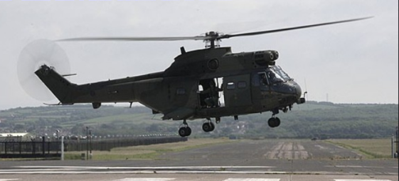

A．螺旋桨对空气的作用力与直升飞机所受重力是一对相互作用力

B．螺旋桨对空气的作用力与空气对螺旋桨的作用力是一对平衡力

C．悬停在空中的直升飞机对地球没有作用力

D．直升飞机所受向上的力的施力物体是空气

【答案】D

【详解】

A．螺旋桨对空气的作用力向下，直升飞机所受重力方向也向下，所以这两个力不是一对相互作用力；故A错误；

B．螺旋桨对空气的作用力受力物体是空气，空气对螺旋桨的作用力受力物体是螺旋桨，这两个力大小相等，方向相反，作用在同一条直线上，是一对相互作用力，故B错误；

C．悬停在空中的直升飞机受到重力的作用，而重力的施力物体是地球，由于力的作用是相互的，所以悬停在空中的直升飞机对地球也有力的作用，故C错误；

D．螺旋桨向下对空气施力，空气会对飞机向上施力，飞机便能上升，故D正确。

故选D。

7．（2020·江苏无锡市·中考真题）在人类交通工具发展的历程中，减小阻力一直是重要的技术创新课题，如图所示是我国秦始皇兵马俑出土的青铜战车，将车轮装在战车上，以减小摩擦力。这种减小摩擦力的方法是（　　）

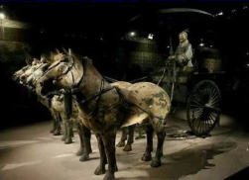

A．变滑动为滚动 B．使接触面脱离接触

C．减小接触面间的压力 D．减小接触面间的粗糙程度

【答案】A

【详解】

车轮装在战车上，把原先的滑动摩擦变为滚动摩擦，减小了摩擦力，故BCD不符合题意，A符合题意。

故选A。

8．（2020·苏州市吴江区九年级一模）如图所示，有一铁块吸附在竖直放置的足够长的磁性平板上，在竖直向上拉力*F*的作用下，铁块竖直向上做匀速直线运动。下列说法正确的是（　　）

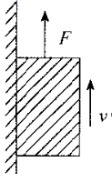

A．磁性平板对铁块的摩擦力和铁块对磁性平板的吸引力是一对相互作用力

B．铁块受到的滑动摩擦力方向竖直向下

C．拉力和摩擦力是一对平衡力

D．若铁块受到竖直向上的拉力撤去后，铁块将先减速后静止不动

【答案】B

【详解】

A．磁性平板对铁块的摩擦力在竖直方向，而铁块对磁性平板的吸引力在水平方向，两个力没有在同一直线上，不是相互作用力，故A错误；

B．铁块相对磁性平板竖直向上运动，所以铁块受到的滑动摩擦力方向竖直向下，故B正确；

C．物体竖直匀速向上运动，竖直方向上的拉力与竖直向下的摩擦力、重力是平衡力，故C错误；

D．原来物体竖直方向上的拉力与竖直向下的摩擦力、重力是平衡力，由力的平衡可知

*F*=*G*+*f*

如果拉力撤去，物体受到的摩擦力方向竖直向上，如果重力和摩擦力相等，物体可能静止，如果重力大于摩擦力，可能向下加速运动，D错误。

故选B。

9．（2020·江苏泰州市·九年级一模）下列实例属于减小摩擦的是（　　）

A．鞋底的花纹

B．体操运动员上单杆前手上涂镁粉

C．骑自行车刹车时用力捏闸

D．气垫船利用压缩空气使船体与水面脱离接触

【答案】D

【详解】

A．鞋底的花纹是通过增大接触面粗糙程度，增大摩擦力，故A不符合题意；

B．体操运动员上单杆前手上涂镁粉是通过增大接触面粗糙程度，增大摩擦力，故B不符合题意；

C．骑自行车刹车时用力捏闸通过增大压力，增大摩擦力，故C不符合题意；

D．气垫船利用压缩空气使船体与水面脱离接触是通过减小接触面粗糙程度，减小摩擦力，故D符合题意。

故选D。

10．（2020·江苏无锡市·九年级其他模拟）小明用桨向后划水，使船前进的力的施力物体是

A．船桨 B．船

C．小明 D．水

【答案】D

【详解】

划船时，用浆向后划水，桨给水一个向后的力，由于物体间力的作用是相互的，水对桨也施加了一个向前的力。这个力就是船前进的动力，故使船前进的施力物体是水。

故选D。

11．（2020·江苏苏州市·九年级模拟）如图所示，在粗糙程度相同的水平地面上，手推木块向右压缩轻弹簧；释放木块后，木块沿水平地面向左运动；离开弹簧后，木块运动到某一位置停下。关于此过程下列说法正确的是（　　）

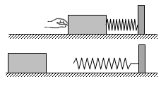

A．压缩过程中弹簧给木块的力方向水平向右

B．木块在弹簧恢复原状过程中，所受弹力变小

C．木块离开弹簧后，受到的滑动摩擦力逐渐变小

D．木块在离开弹簧一刻，速度达到最大

【答案】B

【详解】

A．因为是向右压缩弹簧，力的作用是相互的，所以弹簧给木块的弹力方向水平向左，故A错误；

B．在弹簧恢复原状过程中，弹簧的形变程度变小，所以木块所受弹力变小，故B正确；

C．水平面粗糙程度相同，木块离开弹簧后对水平面的压力不变，所以受到的滑动摩擦力不变，故C错误；

D．释放木块后，木块的速度先增大后减小，木块先是受到的弹力大于摩擦力，木块加速；当木块受到的弹力等于摩擦力时，合力为零，速度最大，故D错误。

故选B。

**二、填空题**

12．（2020·江苏南京市·中考真题）重100N的木箱放在粗糙程度相同的水平地板上，用水平推力*F*推木箱。*F*=15N时，没推动，木箱所受摩擦力为 N；*F*=30N时，木箱做匀速直线运动；*F*=50N时，木箱做加速运动，它所受摩擦力为 N；撤去*F*，木箱做减速运动，它所受摩擦力为 N。

【答案】15 30 30

【详解】

[1]用15N的水平推力推木箱，木箱静止不动，此时推力跟摩擦力是一对平衡力，大小相等，所以它受到的摩擦力为15N。

[2]*F*=30N时，木箱做匀速直线运动，此时推力跟摩擦力也是一对平衡力，大小相等，所以它受到的摩擦力为30N。*F*=50N时，木箱做加速运动，木箱对水平地面的压力和接触面的粗糙程度都没有变，所以摩擦力不变，仍为30N。

[3]撤去*F*，木箱做减速运动，木箱对水平地面的压力和接触面的粗糙程度都没有变，所以摩擦力不变，仍为30N。

13．（2020·江苏泰州市·中考真题）在“探究影响滑动摩擦力大小因素”时。小明用弹簧测力计沿水平方向拉动木块，在水平桌面上做匀速直线运动，测力计示数如图所示，则木块所受摩擦力为 N；当拉力增大到3N时，木块所受摩擦力 （选填“变大”“不变”或“变小”），木块的动能 （选填“增大”、“不变”或“减小”）。

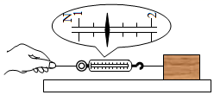

【答案】1.4 不变 增大

【详解】

[1]该测力计的每一个大格是1N，每一个小格是0.2N，故此时的示数是1.4N。

[2]当拉力增大后，因为木块对桌面的压力大小仍等于重力，没有变化；而且接触面的粗糙程度也不变，所以摩擦力大小不变。

[3]拉力增大后，由于拉力大于摩擦力，木块将做加速运动，当木块的质量不变时，木块的动能增大。

14．（2020·苏州市吴江区八都学校九年级一模）将一个重为50N的物体放在水平桌面上，用20N的力拉着它以0.1m/s的速度沿水平方向匀速直线前进，此时物体所受到的摩擦力是 N。若将拉力增加到30N，此时该物体将做 （选填“加速”、“匀速”或“减速”）运动。

【答案】20 加速

【详解】

[1]物体沿水平方向做匀速直线运动时，物体在水平方向受到的拉力和摩擦力二力平衡，物体受到的滑动摩擦力大小等于拉力为20N。

[2]滑动摩擦力的大小只与压力大小、接触面的粗糙程度有关，此时只增加拉力到30N，故滑动摩擦力大小仍未20N，由于拉力大于滑动摩擦力，物体将沿水平方向做加速直线运动。

15．（2020·吴江经济开发区九年级一模）某汽车在平直公路上以108km/h的速度匀速行驶，输出功率是90kW，则车受到的阻力是 N，使汽车前进的牵引力的施力物体是 。

【答案】3000 地面

【详解】

[1]单位换算为108km/h=30m/s，90kW=9×104W，则



因为汽车做匀速直线运动，所以

*f*=*F*=3000N

[2]汽车行驶时，地面给汽车向前的摩擦力驱动汽车向前运动，故使汽车向前进的牵引力的施力物体是地面。

16．（2020·江苏无锡市·九年级模拟）如图甲所示，完全相同的木块A和B叠放在水平桌面上，在10N的水平拉力*F*1作用下，A、B一起作匀速直线运动，此时木块A所受的摩擦力为 N；若将A、B紧靠着放在水平桌面上，用水平力*F*2推A使它们一起匀速运动（如图乙所示），则推力*F*2 N。

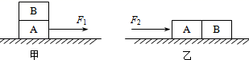

【答案】10 10

【分析】

此题应利用二力平衡的知识，求出摩擦力，并知道，摩擦力的大小与压力以及接触面的粗糙程度有关，而与接触面积无关。

【详解】

[1]图甲中，AB是一个整体，在10N的水平拉力*F*1作用下，A、B一起作匀速直线运动，因此A受的拉力和摩擦力是一对平衡力，故拉力是10N，因此摩擦力也为10N。

[2]若将A、B紧靠着放在水平桌面上，接触面的粗糙程度不变，压力也不变，因此摩擦力也不变，使它们一起匀速运动因此推力为10N。

17．（2020·江苏无锡市·九年级模拟）萍乡，素有“江南煤都”之称．图中图甲是工厂中运送煤块的皮带传输机，图乙为它的工作过程简化图，转动轮带动水平皮带匀速向右运动。当将一煤块*A*轻轻放在皮带的左端，煤块在皮带的作用下，相对于地面向右作速度增加的变速直线运动，此时煤块所受摩擦力的方向 （选填“向左”或“向右”）。经过较短时间后，煤块随皮带一起以相同的速度向右作匀速运动，此时煤块所受的摩擦力 。（选填“为零”、“方向向左”或“方向向右”）。

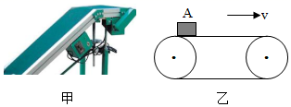

【答案】向右 为零

【详解】

[1]输送带是向右匀速运动的，煤块刚放上时，由静止变为向右运动，相对于传送带向左运动，所以只受向右的摩擦力；

[2]煤块向右匀速运动时，水平方向上如果受摩擦力，一定有另一个力与它平衡，因为没有其他力，所以不受力，即摩擦力为零；

**三、实验题**

18．（2020·江苏连云港市·中考真题）学习过摩擦力以后，小明同学想探究“滑动摩擦力的大小与物体运动速度大小”之间的关系，为了提高实验的精准度，小明选用了如图甲所示的装置，该装置通过驱动装置带动传送带运动，木块保持不动，其中力传感器可以代替弹簧测力计精确显示拉力的大小。驱动装置的电路如图乙所示。

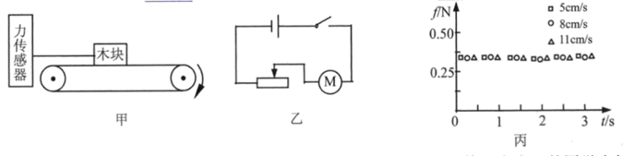

(1)在实验过程中，要增大传送带运动的速度，可以将滑动变阻器滑片向 （选填“ 左”或“右”）移动实现；

(2)在实验过程中让同一木块在同一传送带上进行实验是为了 ；

(3)图丙是不同速度下滑动摩擦力与时间的关系图，观察该图可知，滑动摩擦力的大小与物体运动速度大小 （ 选填“有关”或“无关”），理由是 。

【答案】左 控制压力和接触面的粗糙程度相同 无关 当速度变化时，滑动摩擦力的大小不变

【详解】

(1)[1]由图乙可知，要增大传送带运动的速度，需要增大电动机的速度，可以增大电路中的电流，变阻器连入电路的电阻变小时，由*I*=可知通过电路的电流变大，所以将滑动变阻器滑片向左移动，变阻器连入电路的电阻变小。

(2)[2]让同一木块在同一传送带上进行实验，这样可以控制压力和接触面的粗糙程度相同。

(3)[3][4]由图丙可知，当速度变化时，滑动摩擦力的大小不变，说明滑动摩擦力的大小与物体运动速度大小无关。

1

9．（2020·江苏连云港市·九年级一模）小明同学探究“摩擦力的大小与什么因素有关”的三次实验如图所示。实验时，让木块在水平木板（或棉布）上做匀速运动。

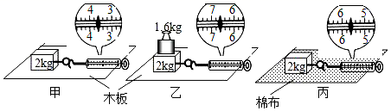

(1)比较实验 （甲乙/甲丙/乙丙）中的弹簧测力计的示数可知，当接触面的粗糙程度相同时，压力越大，摩擦力越大；

(2)比较实验甲丙中的弹簧测力计的示数可知， ；

(3)另一组小军在“探究滑动摩擦力大小与接触面粗糙程度、压力大小的关系”实验中，设计了如下表格，并记录了部分实验数据：

|  |  |  |  |
| --- | --- | --- | --- |
| 序号 | 支持面 | 木块对支持力的压力/N | 滑动摩擦力/N |
| 1 | 棉布 | 2 |  |
| 2 | 木板 | 4 |  |
| 3 | a | 4 |  |

为了完成实验探究，表格需要补充的一组内容a是 。

【答案】甲乙 压力相同时，接触面越粗糙，滑动摩擦力越大 木板

【详解】

(1)[1]甲乙两组实验的接触面粗糙程度是相同的，乙实验中接触面受到的压力更大，由弹簧测力计的示数可知，乙所受的摩擦力更大。

(2)[2]比较实验甲丙中的弹簧测力计的示数可知，丙实验中弹簧测力计的拉力更大，所以可知压力相同时，接触面越粗糙，滑动摩擦力越大。

(3)[3]探究滑动摩擦力大小与接触面粗糙程度的关系，需要控制压力大小相同，改变接触面的粗糙程度，探究滑动摩擦力大小与压力大小的关系，需要控制接触面粗糙程度相同，改变接触面所受的压力，所以a应为木板。

20．（2020·江苏省汾湖）在“探究影响滑动摩擦力大小的因素”的实验中，小英做了如图甲所示的三次实验，用到了一个弹簧测力计、一个木块、一个砝码、两个材料相同但表面粗糙程度不同的长木板。实验中第1次和第2次用相同的长木板，第3次用表面更加粗糙的长木板。

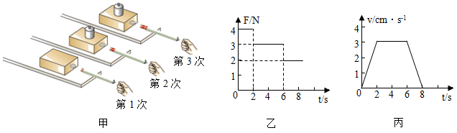

(1)实验时用弹簧测力计沿水平方向拉动木块，使其在水平桌面做 运动，根据二力平衡知识，可知滑动摩擦力的大小 （选填“大于”、“等于”或“小于”）拉力的大小；

(2)比较2、3两次实验，得出结论： ；

(3)刚开始小英做第1次实验时控制不好力度，拉力随时间变化的图像如图乙所示，木块的速度随时间变化的图像如图丙所示，则木块在第7s时的摩擦力*f*1等于 N，它与木块在第1s时的摩擦力*f*2大小关系是*f*1 *f*2（选填“>”、“=”或“<”）。

【答案】匀速直线 等于 在压力一定时，接触面的粗糙程度越大，摩擦力越大 3 =

【分析】

物体匀速直线运动时，拉力与摩擦力受力平衡；滑动摩擦力与压力和接触面粗糙程度有关；结合拉力与运动状态进行分析。先加速再匀速最后减速，只有在匀速时拉力大小等于摩擦力。

【详解】

(1)[1][2]实验中，我们需要得到物块所受摩擦力的具体数值，而木块受拉力和摩擦力的作用，可使物块做匀速直线运动时，根据二力平衡可知，拉力等于摩擦力。  
(2)[3]第2、3次实验中物块对木板的压力改变了，接触面的粗糙程度没有改变，因此得到的结论是压力一定时，接触面粗糙程度越大，摩擦力越大。  
(3)[4][5]物体在时物块做匀速直线运动，摩擦力等于拉力，木块在第时处于运动状态，木块对桌面压力不变，接触面粗糙程度不变，因此滑动摩擦力不变，两次滑动摩擦力的大小均为3N，即

*f*1=*f*2

【点睛】

本题主要考查实验“探究影响滑动摩擦力大小的因素”，注意结论的完整性，最后一问有点难度。

21．（2020·江苏省汾湖一模）在探究滑动摩擦力的大小与哪些因素有关的活动中。

(1)小龙在水平的长木板上，用弹簧测力计水平向左拉动木块A，并使其作 运动，若弹簧测力计示数如图甲所示，木块所受的滑动摩擦力为 N，如果拉力增大到3.5N时，摩擦力为 N；

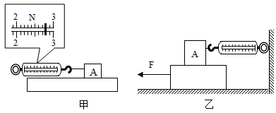

(2)小华将木块沿竖直方向截去一半后，测得木块所受的滑动摩擦力为变为原来的一半。她由此得出：滑动摩擦力的大小随接触面积的减小而减小。你认为她的探究过程存在什么问题： 。

(3)小龙过一会想到改进这个实验，将弹簧测力计圆环固定在墙上， 挂钩挂着木块，木块下面是一长木板，实验时拉着长木板沿着水平向左运动，这样长木板 （一定/不一定）要作匀速运动。

【答案】匀速直线 2.8 2.8 没有控制压力大小不变 不一定

【详解】

(1)[1]在实验中，应用弹簧测力计应沿水平方向拉动木块做匀速直线运动，此时拉力与摩擦力平衡，木块所受摩擦力的大小等于弹簧测力计的示数。

[2]由图知，测力计的分度值为0.1N，示数为2.8N，则木块受到的滑动摩擦力大小为2.8N。

[3]拉力增大时，压力和接触面粗糙程度不变，滑动摩擦力大小不变，还是2.8N。

(2)[4]研究摩擦力与接触面积大小关系时，要控制压力和接触面粗糙程度相同，只改变接触面积大小。将木块切去一半，则木块对桌面的压力也变为一半，即没有控制压力大小不变，实验结论是不科学的。

(3)[5]图乙中，将弹簧测力计圆环固定在墙上，挂钩挂着木块，木块下面是一长木板，实验时拉着长木板沿着水平向左运动，不一定要木板做匀速直线运动，由于测力计静止便于读数，方便操作。

22．（2020·江苏无锡市·九年级模拟）一位同学在学习了滑动摩擦力之后，认为两物体间的滑动摩擦力的大小可能与两物体的接触面积大小有关，于是他通过实验探究这个问题。

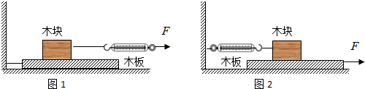

(1)为完成本实验，需要自己制作木块，他制作的木块应该选择下列选项中的 。

A．各面粗糙程度相同的正方体 B．各面粗糙程度相同，长宽高各不相同的长方体

C．各面粗糙程度不同的正方体 D．各面粗糙程度不相同，长宽高各不相同的长方体

(2)本实验中，该同学设计了两种方案：

方案一：木板水平固定，通过弹簧测力计水平拉动木块，如图1所示。

方案二：木块与弹簧测力计相连，弹簧测力计水平固定，通过细绳水平拉动木板，如图2所示

①用方案一实验时，应该拉动木块作 运动，目的是 。

②两种方案中，你认为更合理、更易于操作的是 （填“方案一”，“方案二”）

(3)应该记录的实验数据是 。

【答案】B 匀速 利用二力平衡条件，通过弹簧测力计的示数来得到摩擦力的大小 方案二 接触面积的大小、弹簧测力计的示数

【分析】

(1)明确实验目的：滑动摩擦力的大小与两物体的接触面积大小的关系；采用控制变量法设计。

(2)木块做匀速直线运动时受平衡力，根据二力平衡条件，得到摩擦力大小。

(3)记录实验中改变的变量与测量的量。

【详解】

(1)[1]实验目的是探究“滑动摩擦力的大小与两物体的接触面积大小的关系”，必须保证压力与接触面粗糙程度相同，只改变接触面积的大小；故选B。

(2)①[2][3]方案一：拉动的是木块，为了得到摩擦力，应匀速拉动木块，利用二力平衡条件，通过弹簧测力计的示数来得到摩擦力的大小。

②[4]方案一中很难控制木块做匀速直线运动，所以弹簧测力计示数不稳，很难读数；

方案二中无论长木板是否做匀速直线运动，木块都处于静止状态（即平衡状态），这样拉力等于摩擦力，而且无论拉木板速度多少，摩擦力都一样，不改变摩擦力大小，所以容易操作；

(3)[5]实验中应记录：接触面积大小、弹簧测力计示数。

23．（2020·江苏南京市·九年级二模）在“探究影响滑动摩擦力大小的因素”实验中

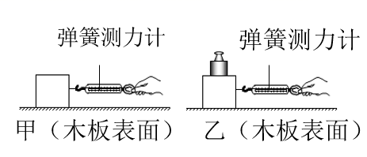

(1)将物体置于水平木板上，用弹簧测力计沿水平方向拉动，使其做 运动，这时滑动摩擦力的大小等于弹簧测力计拉力的大小；

(2)小明设计了如图所示的实验方案，通过实验得到了正确的结论。下列各种现象中，利用了该实验结论的是 （选填字母）；

A．把书包带做得宽些 B．体操运动员在手上涂镁粉

C．刹车时用力捏自行车的手闸D．移动很重的石块时，在地上铺设滚木

(3)小明想探究滑动摩擦力大小与另一个因素的关系，还需要添加的器材是 。（选填字母）

A．钩码 B．斜面 C．毛巾D．小车

【答案】匀速直线 C C

【详解】

(1)[1]实验中，需将弹簧测力计沿水平方向拉动木块做匀速直线运动，这是滑动摩擦力的大小等于弹簧测力计拉力的大小。

(2)[2]小明设计了如图所示的实验方案，通过实验得到的结论是：在接触面粗糙程度一定时，压力越大，滑动摩擦力越大。

A．把书包带做得宽些，是在压力一定时，通过减小受力面积来减小压强，故A不符合题意；

B．体操运动员在手上涂镁粉，是在压力一定时，通过增大接触面粗糙程度来增大摩擦力，故B不符合题意；

C．刹车时用力捏自行车的手闸，是在接触面粗糙程度一定时，通过增大压力来增大摩擦力，故C符合题意；

D．移动很重的石块时，在地上铺设滚木，是变滑动为滚动来减小摩擦力，故D不符合题意。

故选C。

(3)[3]小明想探究滑动摩擦力大小与另一个因素的关系，即摩擦力大小与接触面粗糙程度的关系，根据猜想，需使物体对接触面的压力大小和接触面积大小不变，改变接触面的粗糙程度，可在木板上铺毛巾或棉布、砂纸等。

故选C。

**四、作图题**

24．（2020·江苏无锡市·中考真题）如图所示，货物*A*随小车*B*一起向右做匀速直线运动，请在图中作出货物*A*所受力的示意图.

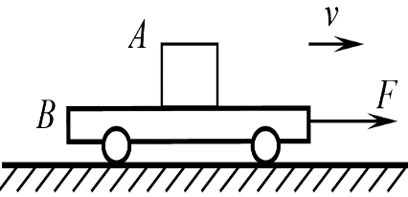

【答案】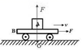

【详解】

货物A做匀速直线运动，处于平衡状态，A受到竖直向下的重力*G*和竖直向上的支持力*F*，*G*与*F*是一对平衡力，它们大小相等，方向相反，且作用在同一直线上，作用点在物体的重心，重力从重心竖直向下画，符号为*G*；支持力从重心竖直向上画，符号为*F*，注意两个力长度相同，如图所示．

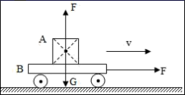

25．（2020·江苏宿迁市·中考真题）图为正在水中上浮的乒乓球，作出乒乓球受到的重力与浮力的示意图。

figure

【答案】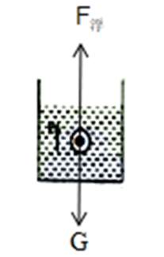

【详解】

过乒乓球的重心分别沿竖直向下和竖直向上的方向画一条有向线段，并分别用符号*G*和*F*浮表示，即为其所受重力和浮力示意图；乒乓球在水中上浮过程中，浮力大于重力，所以表示浮力的线段长度应大于表示重力的线段长度；如下图所示



26．（2020·苏州市吴江区九年级一模）一个重5N的物块在一斜面上保持静止。请在图中画出物块受到的重力和摩擦力的示意图。

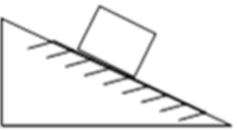

【答案】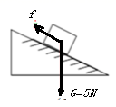

【详解】

重力方向竖直向下，且大小为5N；因为物体在斜面上静止，有沿斜面向下的运动趋势，所以受到沿斜面向上的静摩擦力,示意图如下

